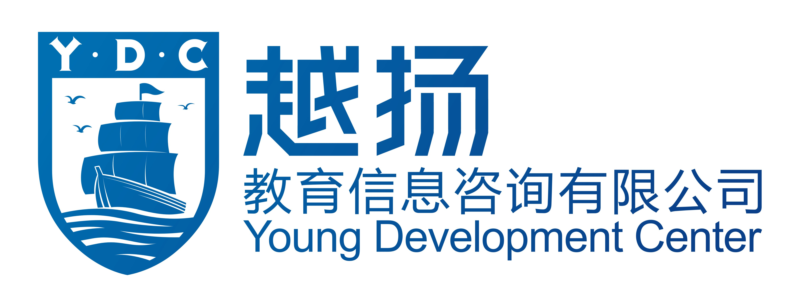

WES**认证咨询服务合同**

【国文中字】

**WES及中国教育部清华认证咨询服务合同**

甲方（WES认证申请人）： 甲方法定代理人：

身份证号： 身份证号：

联系地址： 联系地址：

联系电话： 联系电话：

乙方（申请服务提供方）：上海越扬教育信息咨询有限公司

联系地址：上海市徐汇区宜山路425号光启城1301室

邮政编码：200235

联系电话：86-021-60293320

**一、合同宗旨**

甲方委托乙方进行World Education Service (WES) 国际认证及中国教育部清华认证**申请费代付款**和**传真发送服务**服务，双方应本着诚信、自愿、平等原则，经协商达成本协议。

**二、服务内容**

**甲方义务：**

甲方应向乙方提供中国教育部和WES认证的登录账户和密码，并告之乙方是否需要加急、需要寄送WES认证报告给美国哪些具体大学以及投递的方式（如，平邮或快递）等。并提供以下具体材料：

**中专生、高中生和大专生**，需提供：

1. 毕业证书原件扫描件；

**本科及研究生**，需提供：

1. 学位证书原件扫描件；

**乙方义务：**

1. 为甲方检查中国教育部和WES认证申请是否正确；
2. 了解甲方各项需求，并计算好总花费；
3. 为甲方翻译合格的“学位证书”或“毕业证书”
4. 为甲方在线代支付教育部和WES国际认证申请相关费用；
5. 为甲方发送传真给WES认证中心；
6. 为甲方查询WES认证状态与结果。

**三、费用及支付方案**

乙方为甲方提供WES认证申请**代付款**和**传真发送**服务，并收取甲方咨询服务费人民币 **500** 元整（大写：**伍佰元**整）。甲方需要乙方代付款总额为人民币 元整（大写： 整），因此甲方需在和乙方确认所有花费金额后一次性向乙方支付所有咨询费服务费和代付款总计人民币元整（大写： 整）。具体支付时间应在签约当日，如甲方未按合同约定支付咨询费用，乙方提供的咨询服务将相应顺延，并不承担任何责任。

甲方选择支付方式为第  种。 第一种：银行转账【账户：上海越扬教育信息咨询有限公司；开户行：中国工商银行上海分行浦东大道支行；账号：1001 1813 0900 6817 011】；第二种：支付宝或PayPal(贝宝)支付【支付宝账户为：[bechalor18@126.com](mailto:bechalor18@126.com)；账户名：杨剑；PayPal(贝宝)账户为：[bechalor18@126.com](mailto:bechalor18@126.com)；账户名：Jay Yang】；第三种：现金支付【地址：上海市徐汇区宜山路425号光启城1301室】。乙方在收到甲方支付的咨询服务费后，向甲方出具相应的付款凭证。

**四、特别声明**

1. 若甲方顺利获得WES Reference No代付款服务成功；
2. 甲方WES状态查询显示Degree or Certificate项或材料显示Documents Received，则毕业证书或学位证书传真发送服务成功；
3. 乙方仅帮助甲方完成认证相关手续，并不保证甲方获得理想的认证结果。
4. 若甲方需要除代付款和传真发送服务以外的其他服务，乙方需视情况向甲方收取相应咨询服务费。

**五、退费规定**

**服务期间**

1. 若乙方没有任何过失，甲方不得以任何形式提出退款；
2. 若乙方未履行自身义务，服务态度较差而导致甲方提出退款的；乙方应退还甲方已经支付的**全额**咨询服务费并向甲方虔诚道歉，甚至免费提供后期相关服务等。

**六、其他事项**

乙方须对甲方的体系文件、有效资料和个人背景信息保密，用完的个人资料原件须立即归还，严守甲方机密。不得擅自在服务结束之后的任何时间，在没有获得甲方书面允许的情况下，向第三方透露甲方的任何个人及其申请服务信息。若乙方有任何泄露甲方机密信息的行为，甲方有权利提前终止合同并要求乙方全额退款。

本协议有效期为甲乙双方签署日起-----至甲方获得WES认证结果后结束。

本协议一式两份，甲乙各持一份，具有同等效力。

甲方逾期付款或乙方逾期返还应退甲方钱款的，应以欠款金额为基数，按日万分之四的标准支付违约金。

甲方在签约时需提供个人的身份证明或有效证件复印件。

以下无正文

甲方（签字）： 乙方（盖章）：

法定代理人（签字）： 代表（签字）：

日期： 日期：